WDVS Gewebe-Eckprofil DS 3686 - 2.00m

Brillux

Eigenschaften

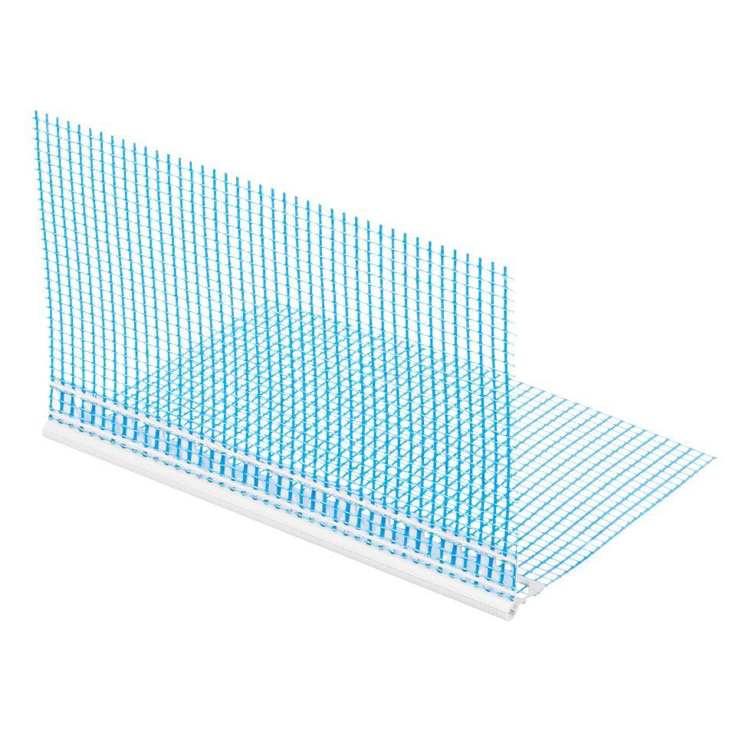

HAN:

3686.0000.0

Werkstoff

Kunststoff

Länge (mm)

2.000,00

Gewicht (kg/m²)

0,17

Ausführung

mit speziellen Schweißschnüren auf den Eckwinkel aufgeschweißte Gewebestreifen, einseitiger Gewebeüberstand

Anwendungsbereich

Eckarmierungen in den Brillux WDV-Systemen bei dickschichtiger Armierung, Riss-sanierung von Putzfassaden Rissen der Rissarten A.1 bis B.2

Maschenweite

ca. 4 x 4 mm

Form

vorstehende aufgeraute Abzugskante